**INDIA Y DUBAI**

**SA214 SALIDAS: ECUADOR 13 DIAS**

**(Quito, Guayaquil)**

**SALIDAS LUNES**

**PRECIO POR PERSONA EN HABITACIÓN DOBLE: 3,990 USD**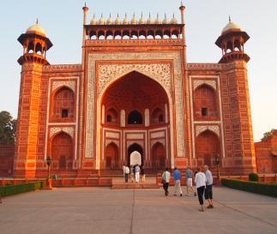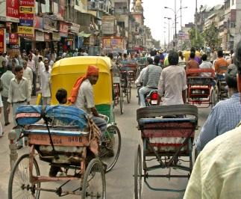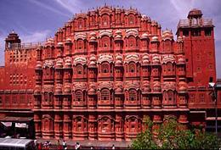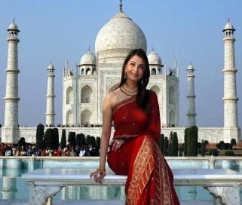

**Visitando**:

Delhi–Jaipur – Fatehpur - Sikri y Agra - Dubái - Desert Safari – Dhow Cruise

**ITINERARIO**

**DIA 1° LUN ECUADOR – NUEVA DELHI**

Salida de **ECUADOR** para tomar el vuelo con destino a NUEVA **DELHI. Cena y noche a bordo**.

**DIA 2° MAR DELHI**

Llegada a **NUEVA** **DELHI**. Tradicional recibimiento por parte de nuestro corresponsal y traslado al hotel. **Alojamiento**.

**DIA 3° MIE DELHI – JAIPUR**

**Desayuno.** Por carretera, nos dirigiremos hacia la capital de Rajasthan, **JAIPUR**, la **"CUIDAD ROSA**". Llegada al hotel y tiempo libre para pasear por nuestra cuenta. **Cena y alojamiento.**

**DIA 4° JUE JAIPUR (FUERTE AMBER)**

**Desayuno**. Dedicaremos el día para realizar la visita por la ciudad. Iniciaremos por el famoso **FUERTE AMBER**, ubicado sobre una colina y para ascender, lo haremos sobre el lomo de un elegante preparado para el recorrido. Al llegar al palacio, podremos admirar la construcción mandada hacer por el Raja Mansingh siendo uno de los mejores ejemplos de

la arquitectura Rajput; igualmente, las múltiples salas y decorados pasillos. Continuaremos por la pintoresca ciudad construida por el Raja Jai Singh en el siglo XVIII, rodeado de colinas cubiertas con fortalezas escarpadas y salpicada de palacios de cuento de hadas. Igualmente, visitaremos el único Jantar Mantar, un magnífico observatorio de piedra construido por el Raja Jai Singh en el año 1.728 y el hermoso "Palacio de los Vientos” (una fachada construida para que las damas reales pudieran ver la ciudad desde las ventanas). Finalizaremos la visita con el palacio de la ciudad, la antigua residencia real que alberga grandes museos con excelentes colecciones de pinturas en miniatura, trajes y armaduras. **Alojamiento**.

**DIA 5° VIE JAIPUR - FATEHPUR SIKRI – AGRA**

**Desayuno**. Nos dirigiremos hacia la ciudad de **FATEHPUR SIKRI**, que fuera la capital política de la India bajo el Reinado de Akbar, del Imperio Mogol desde el año 1.571 hasta el 1.585, cuando fue abandonada, al parecer debido a la falta de agua. Visitaremos el Complejo Residencial, La Mezquita y La Tumba de Salim Chisti. Continuaremos hacia **AGRA**. Llegada al hotel para instalarnos. Disfrutaremos la cena en un hermoso restaurante. **Alojamiento.**

**DÍA 6° SAB AGRA – DELHI**

**Desayuno.** Por la mañana, visitaremos el mundialmente famoso "Taj Mahal", el monumento del amor inmortalizado en mármol, uno de los más bellos del mundo; fue construido por el Emperador Mogol Shah Jahan como Mausoleo de su amada Reina Mumtaz Mahal, después de su muerte en 1.631. Fue construido en mármol blanco y rodeado de exuberantes jardines que le dan una belleza impresionante. Es parte del Patrimonio de la Humanidad por la UNESCO y también es considerado como una de las Siete Maravillas del mundo. Igualmente, visitaremos el magnífico Fuerte de Agra, construido en las orillas del río Yamuna y cuyo muro construido en piedra y arenisca roja se extiende a lo largo de más de 2.5 kilómetros Por la tarde, regresaremos a **DELHI**. Llegada al hotel. **Alojamiento.**

**DIA 7° DOM DELHI**

**Desayuno.** Por la mañana, realizaremos la visita por la llamada **VIEJA DELHI**, la ciudad amurallada del siglo XVII de Shah Jahanabad; visitaremos El Gran Jama Masjid, que es la Mezquita principal, construida en el año 1.656 D.C por el Emperador Mogol Shah Jahan; es la Mezquita más grande de la India. Haremos un paseo en Rickshaw (tradicionales motocicletas con cabina) y por el Chandni Chowk, el antiguo mercado de Shah Jahanabad

llegaremos al Fuerte Rojo (Red Fort), construido en el año 1.648 por Shah Jahan. Después, en **NUEVA DELHI**, visitaremos Raj Ghat, el monumento al Padre de la Nación, Mahatma Gandhi, una plataforma de mármol negro que marca el sitio de su cremación el 31 de enero de 1.948. Pasaremos por La Puerta de India, monumento construido en el año 1.931 para conmemorar a los soldados indios que murieron en la Primera Guerra Mundial y durante la Guerra de Afganistán. Pasaremos por la residencia oficial del Presidente de la India, construido en el año 1.931. Visitaremos la Tumba de Humayun, construida en el año 1.562, considerado como Patrimonio de la Humanidad y el primer ejemplo de arquitectura Mogol en la India. Después, el Minarete Qutub Minar, construido en el año 1.206, el más alto del mundo (72 metros) construido en ladrillo, un ejemplo importante de la arquitectura indo-islámica. Por la noche disfrutaremos una **CENA** en un típico Restaurante Hindú. **Alojamiento.**

**DIA 8° LUN DELHI**

**Desayuno**. Día libre para actividades personales, **Alojamiento.**

**DIA 9° MAR DELHI – DUBAI**

**Desayuno.** Traslado a aeropuerto para tomar el vuelo con destino a **DUBAI**. Llegada a **DUBAI**. Traslado a hotel. **Alojamiento.**

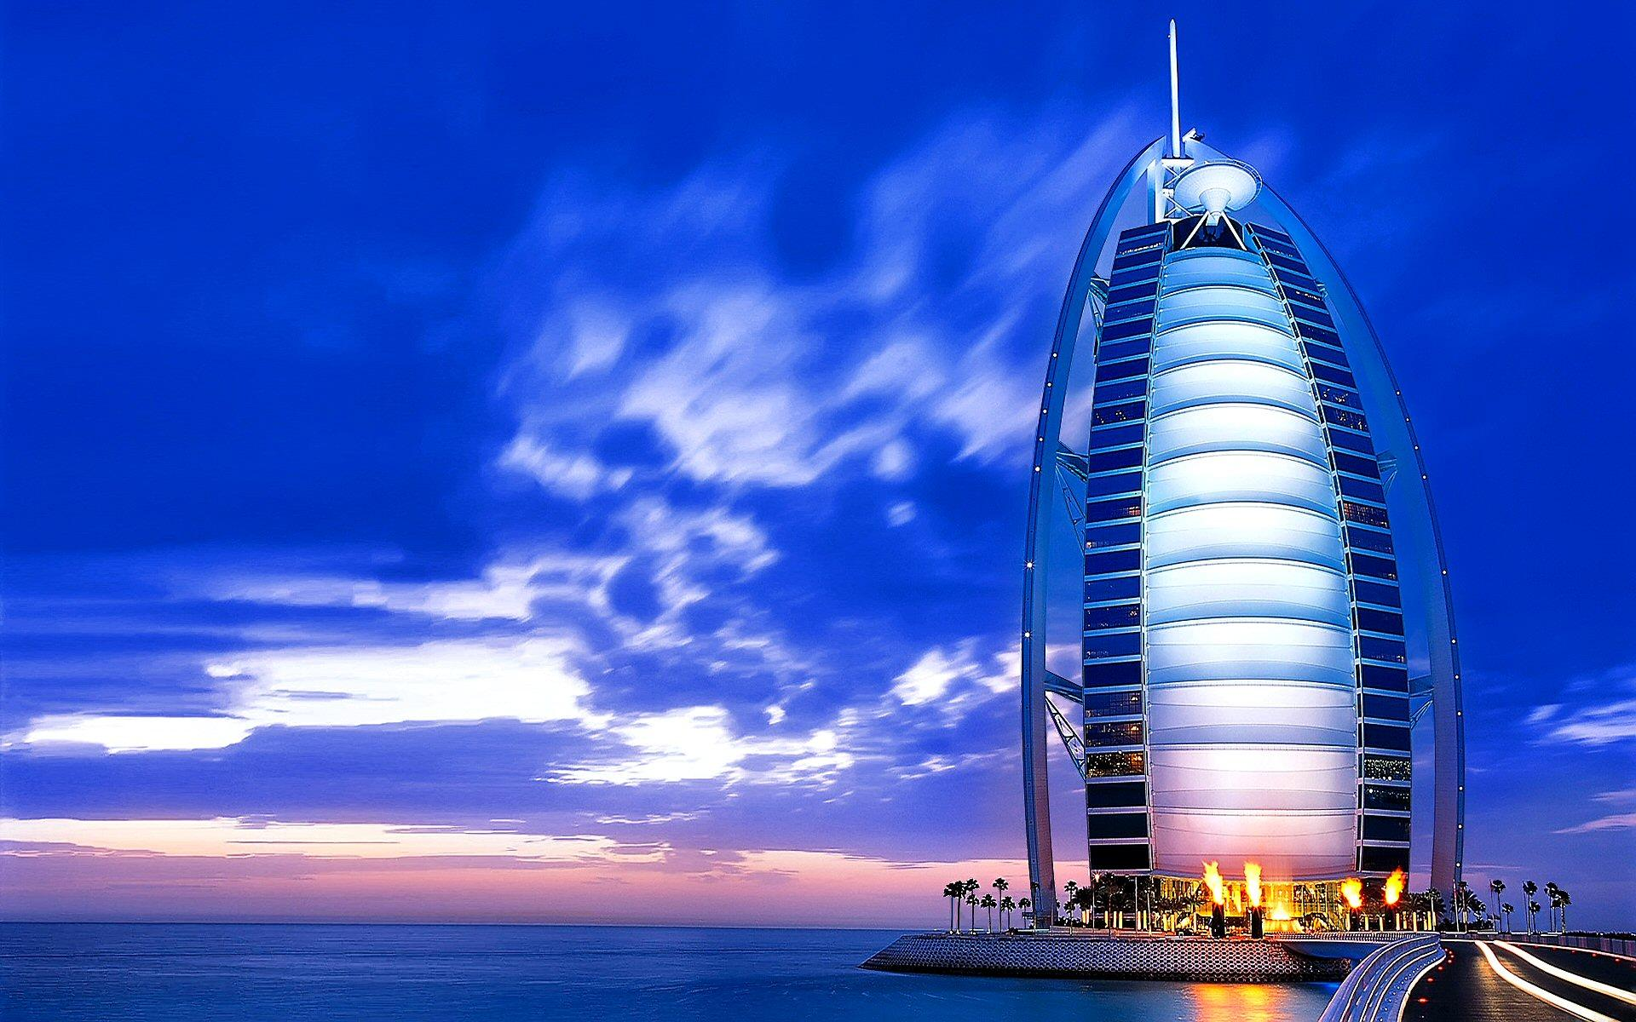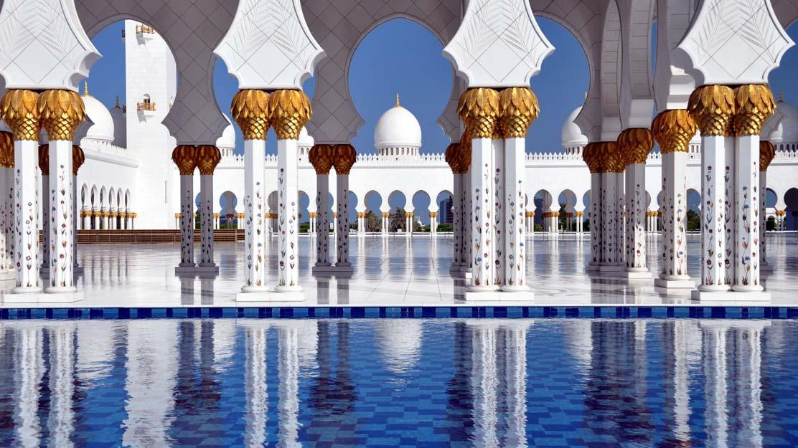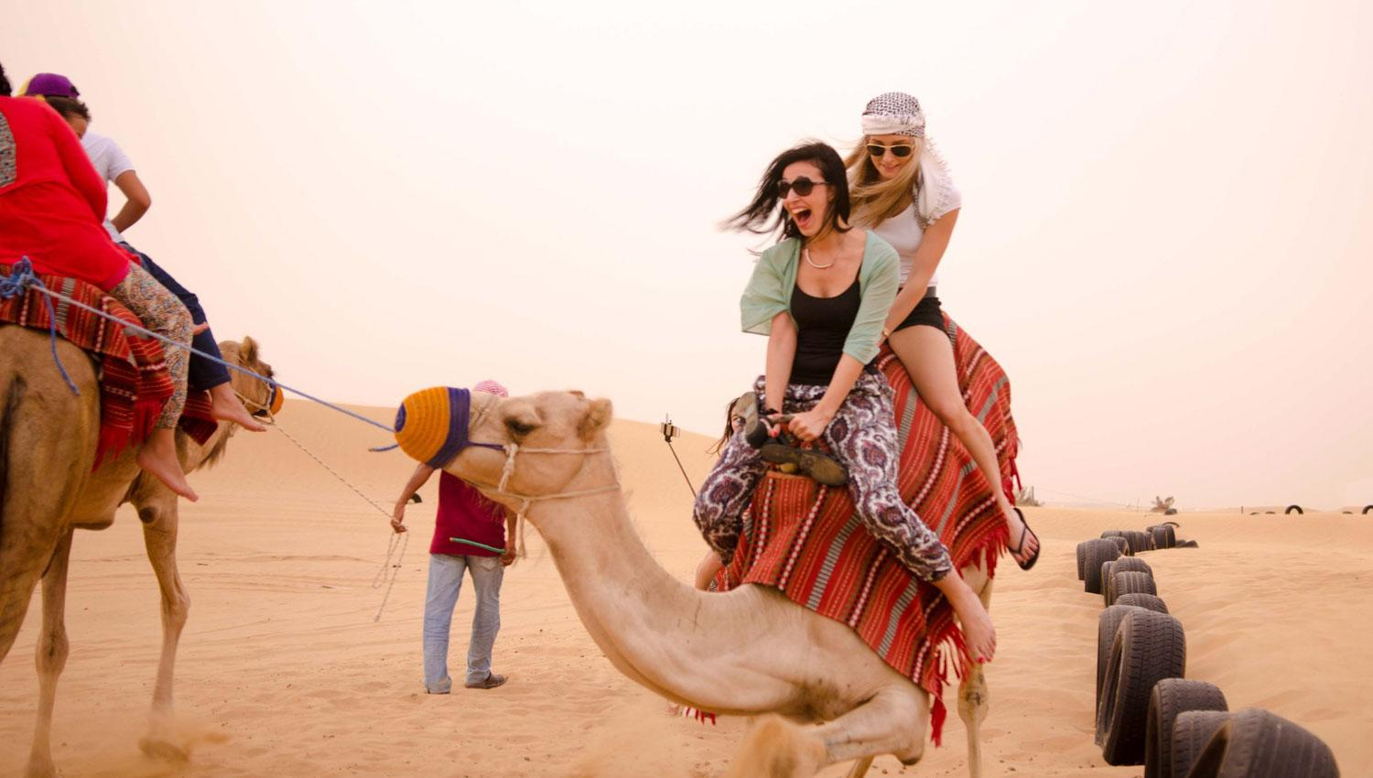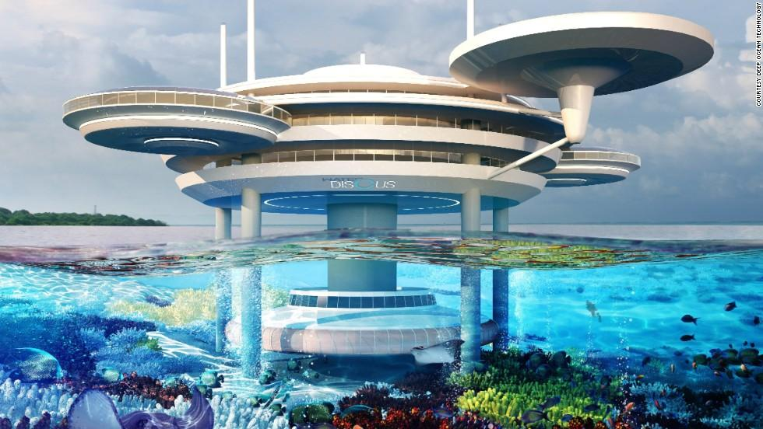

**DIA 10° MIE DUBAI – CRUCERO DHOW**

**Desayuno**, Salida para realizar la visita por la ciudad, la más cosmopolita del Golfo, en donde se mezcla lo moderno con lo antiguo; iniciaremos por El Palacio Zabeel, la ancha Avenida Sheikh Zayed en donde podremos admirar los numerosos y modernos rascacielos, en donde destaca el edificio más alto del mundo, el Burj Khalifa, con 828 metros de altura; pararemos en el famoso Burj Al Arab, conocido mundialmente como el único hotel de 7 estrellas; continuaremos hacia La Mezquita Jumeirah, espectacular ejemplo de la moderna arquitectura islámica; después, a El Histórico Barrio de Al Bastakiya y El Museo de Dubái, en la fortaleza Al Fahidi; en una tradicional Abra (barca de madera) cruzaremos hacia el otro lado del rio y llegaremos al zoco más antiguo conocido como el zoco de las especias y de ahí, al zoco del oro. En la noche salida para asistir a **CENA EN EL CRUCERO DHOW** en donde disfrutaran de una cena Buffet en el Dhow Cruise compuesto por una selección de platos típicos del Medio Oriente, de la India y bebidas no alcohólicas. Esta excursión combina una cena Romántica con un paseo muy interesante por el Creek, el Rio de Dubái, sobre un artesanal Dhow, un barco largo de madera con decoración tradicional. Durante este viaje 2 horas tendrá la oportunidad de disfrutar de los edificios iluminados, del ambiente especial nocturno de la zona y de la arquitectura antigua y moderna que se fusionan a la perfección en **DUBÁI**. Regreso al hotel. **Alojamiento.**

**DIA 11° JUE DUBAI – DESERT SAFARI**

**Desayuno.** Día libre. En la tarde salida para asistir tour **DESERT SAFARI** en un moderno vehículo 4x4 y proceder a la "entrada" del desierto. Aprox. 2 horas de "Dune Bashing" en las dunas de arena de Al Aweer. Después de una parada en una granja de camellos, llegamos después del atardecer a nuestro campamento en el desierto. Bienvenida al estilo árabe con los dátiles y el café árabe. **Cena buffet** oriental con parrillada, en "Lady Henna", los camellos están disponibles para aquellos que quieren tener un paseo corto. **Alojamiento.**

**DIA 12° VIE DUBAI - (ABU DHABI)**

**Desayuno**. Salida para realizar visita a la capital de los Emiratos Árabes: **ABU DHABI**, ultra moderna ciudad ubicada en una isla en donde los parques y jardínes le han convertido en una de las ciudades más verdes de la región. A nuestra llegada, entraremos por El Puente Al Maqta y podremos admirar La Gran Mezquita Sheikh Zayed, la tercera

más grande del mundo; Continuaremos por el área de los ministerios y las impresionantes villas; después, la zona de Al Bateen en donde se encuentran Los Palacios de la Familia Real; llegaremos a Heritage Villa, en donde podremos conocer la forma de vida de los antiguos habitantes y visitaremos El Mercado de los Dátiles. **Almuerzo**. Pasaremos por **YAS ISLAND**, en donde se corren las famosas carreras de Fórmula 1. Regreso a nuestro hotel. **Alojamiento**. Traslado al hotel. En la noche **OPCIONALMENTE puede disfrutar de la alta cocina en BURJ AL ARAB**, en su increíble restaurant/bar que ofrecen una gran variedad de opciones gastronómicas, y déjese asombrar por este maravilloso Hotel 7estrellas donde las todas las habitaciones son Suites y que cuenta con posibilidades infinitas que van desde un paseo submarino de 3 minutos para entrar al restaurante de mariscos bajo el agua, o una fiesta para la vista y el paladar en alguno de los restaurantes en los pisos más elevados, El Burj Al Arab espera a los comensales más exigentes. Desde el nivel del mar hasta el punto más alto del hotel, los Restaurantes son tan impresionantes como sus menús creativos. Tanto si los clientes están buscando una merienda saludable o el mejor en la alta cocina, Burj Al Arab tiene la respuesta perfecta en todo momento. Traslado a hotel. **Alojamiento**.

**DIA 13° SAB DUBAI – ECUADOR**

**Desayuno.** Traslado a aeropuerto para tomar el vuelo con destino a **ECUADOR. FIN DE NUESTROS SERVICIOS**

**INCLUYE:**

* TKT AEREO ECUADOR / DELHI y DUBAI / ECUADOR
* TKT AÉREO DELHI / DUBAI
* Alojamiento en India hoteles categoría 5*
* Alojamiento Dubái en hoteles categoría 4* Superior
* Alimentos, visitas y entradas los que marca el itinerario
* Autocar de Lujo con aire acondicionado en todos los recorridos
* Guías de habla en español durante todo el recorrido
* Todos los traslados de llegada y salidas

**NO INCLUYE:**

* Impuestos hoteleros en DUBAI 5 USD por habitación por noche
* Propinas en Dubái 40 USD (Incluye: Hoteles, guía, restaurantes y conductor)
* Propinas en India 50 USD (Incluye: Hoteles, guía, restaurantes y conductor)
* Visa a Dubái 100 USD (Nosotros tramitamos su visa)
* Visa a India 130 USD (Nosotros tramitamos su visa)
* Excursiones opcionales
* Seguro de viajes (90 USD POR PASAJERO)
* Suplemento ruta de vuelo 300 USD por persona
* Suplemento habitación sencilla 500 USD
* Suplemento temporada JUL, AGO y DIC 500 USD por persona

**HOTELES PREVISTOS**

**CAMBIAN SEGÚN DISPONIBILIDAD**

|  |  |  |
| --- | --- | --- |
| **CIUDAD** | **HOTEL** | **CATEGORIA** |
| DUBAI | REGENT PALACE | 4* SUPERIOR |
| DELHI | RADISSON BLU | 5* |
| JAIPUR | ZONE BY THE PARK | 5* |
| AGRA | CLARKS SHIRAZ | 5* |